**12,3-мм Опытный Револьвер Р-93 «Удар»**

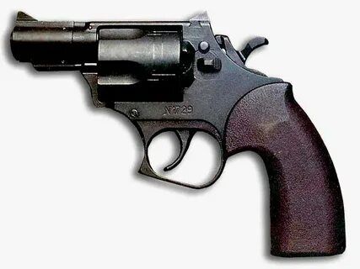

*Рисунок 1 – Р-93 «Удар» вид слева*

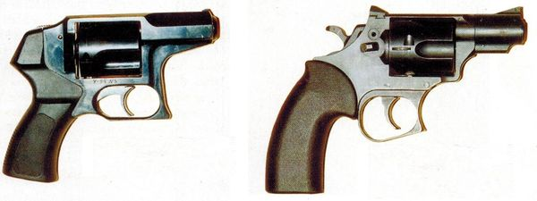

*Рисунок 2 – Р-93 «Удар» вид справа*

Р-93 «Удар», также известный как РГ-053 «Удар», был разработан на ЦНИИТочМаш в 1993 году для нужд МВД РФ. Целью создания Р-93 было обеспечение сотрудников МВД РФ образцом вооружения, которое имело бы различное снаряжение и действие. Р-93 может использовать «летальные», так и «не летальные» патроны. В 1994 году Р-93 поступил в опытную эксплуатацию, но на вооружение принят не был.

|  |  |
| --- | --- |
| ТТХ | |
| Патрон | 12,3×35 |
| Ёмкость магазина | 5 патрон |
| Прицельная дальность | 25 м |
| Начальная скорость пули | 250 м/с |
| Масса с магазином без патронов | 0,8 кг |
| Общая длина | 174 мм |
| Общая высота | 136 мм |
| Общая ширина | 44 мм |
| Длина ствола | 66 мм |
| Особенности устройства | УСМ двойного действия. |